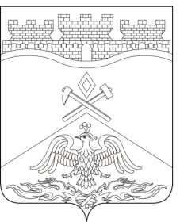
Российская Федерация
Ростовская область
г о р о д Ш а х т ы

ГОРОДСКАЯ ДУМА

РЕШЕНИЕ № 380

43-го заседания городской Думы города Шахты

Принято 30 мая 2023 года

О признании утратившим силу
решения городской Думы города Шахты «О возложении полномочий
муниципальной избирательной комиссии на Территориальную избирательную комиссию города Шахты Ростовской области»

В соответствии с Федеральным законом от 12.06.2002 №67-ФЗ «Об основных гарантиях избирательных прав и права на участие в референдуме граждан Российской Федерации», Федеральным законом от 14.03.2022 №60-ФЗ «О внесении изменений в отдельные законодательные акты Российской Федерации», городская Дума города Шахты

РЕШИЛА:

- Признать утратившим силу решение городской Думы города Шахты от 16.02.2021 №59 «О возложении полномочий муниципальной избирательной комиссии на Территориальную избирательную комиссию города Шахты Ростовской области».
- Настоящее решение вступает в силу со дня его официального опубликования.
- Контроль за исполнением настоящего решения возложить на председателя городской Думы – главу города Шахты.

И.о. председателя городской Думы –
главы города Шахты К. Корнеев

30 мая 2023 года
Разослано: Министерству региональной политики и массовых коммуникаций Правительства РО, Администрации города Шахты, ТИК г. Шахты, прокуратуре, СМИ, дело

